PRÁCTICA TEMAS 2 Y 3
Algoritmos y Estructuras de Datos I
Curso: 2025/26

Autores:

Nombre completo | Subgrupo | DNI
Enrique Perán Martínez | 2.4 | 26861842G

1. Envíos a Mooshak:

Nº de problema | Nº de envío a Mooshak | Propietario de la cuenta del envío
001 |  | Enrique Perán Martínez
002 |  | Enrique Perán Martínez
003 |  | Enrique Perán Martínez
004 |  | Enrique Perán Martínez
005 |  | Enrique Perán Martínez
006 |  | Enrique Perán Martínez
200 |  | Enrique Perán Martínez
300 |  | Enrique Perán Martínez
301 |  | Enrique Perán Martínez
302 |  | Enrique Perán Martínez

2. Clases definidas y dependencias (no incluir el código solo nombres de clases y dependencias)

Se han definido las siguientes clases:
- DiccionarioCuacs
- TablaHash
- Arbol
- NodoAVL
- Cuac
- Fecha
- Par
La relación que existe entre ellas se muestra en el siguiente diagrama:
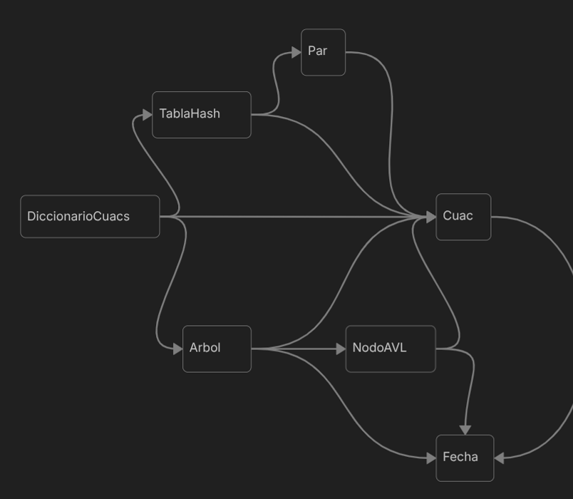

Como vemos, DiccionarioCuacs hace uso de TablaHash, Arbol y Cuac. TablaHash hace uso de Cuac y de un Par nombre-Cuacs, con lo que este también utiliza Cuac. Arbol hace uso de NodoAVL, Cuac y Fecha. Por último, NodoAVL utiliza igualmente Cuac y estos dos utilizan Fecha.
3. Módulos implementados, archivos de cada módulo (no incluir el código, solo nombres de módulos y sus dependencias)

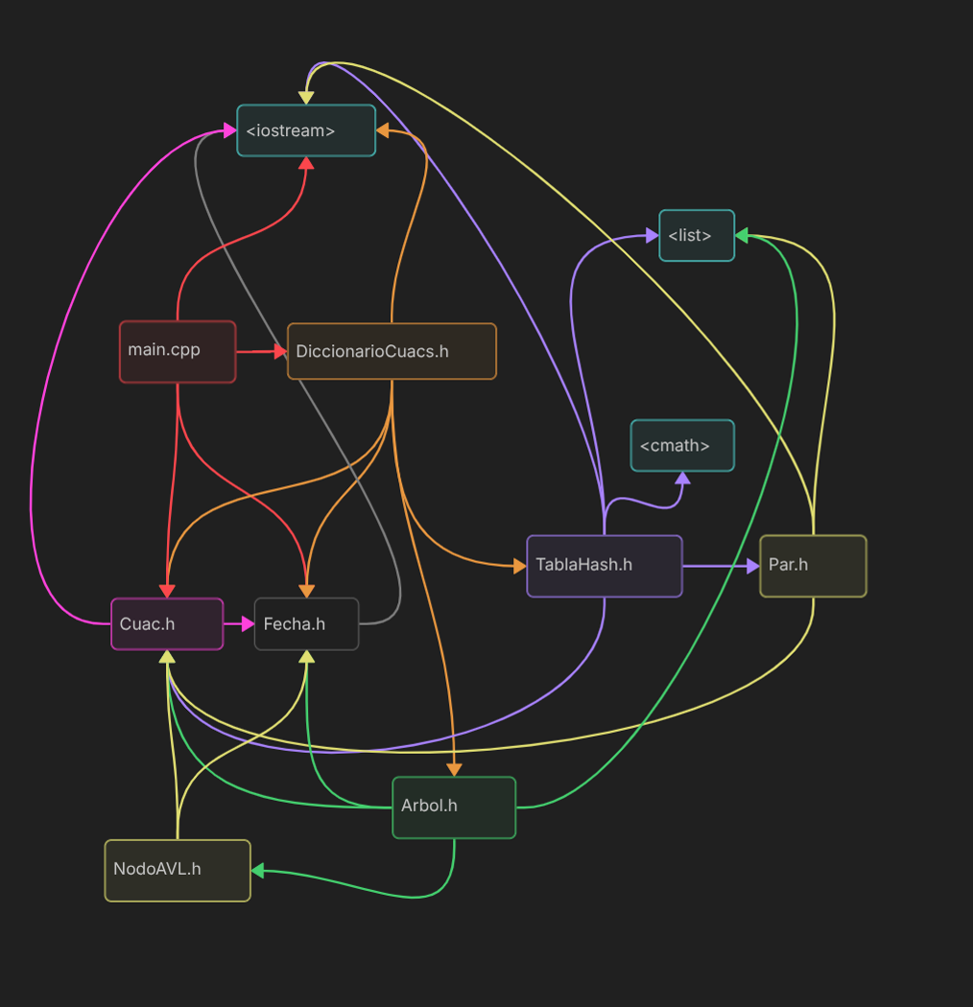
Se han obviado los .cpp para mayor claridad, pero cada .h tiene su correspondiente.
Módulos:
- main.cpp
- DiccionarioCuacs.h, DiccionarioCuacs.cpp
- TablaHash.h, TablaHash.cpp
- Arbol.h, Arbol.cpp
- NodoAVL.h, NodoAVL.cpp
- Cuac.h, Cuac.cpp
- Fecha.h, Fecha.cpp
- Par.h, Par.cpp

La relación entre módulos es análoga a la descripción del apartado anterior, solo que ahora con los .h. Además, con respecto a las librerías estándar, todos implementan <iostream> excepto Arbol.h. NodoAVL.h, TablaHash.h, Arbol.h y Par.h implementan <list>, y por último TablaHash.h implementa <cmath>.

CONTENIDO DE LOS MÓDULOS

Fecha.h/Fecha.cpp: Representa un instante en el tiempo con día, mes, año, hora, minuto y segundo. Tiene las funciones leer() y escribir() para E/S, y dos comparadores (es_menor(), es_igual()) para poder ordenar el árbol.

Cuac.h/Cuac.cpp: Un mensaje con usuario, texto y fecha. Se puede leer en dos formatos (leer_mcuac() para texto cualquiera, leer_pcuac() para frases predefinidas por número) y con es_anterior() establece el criterio de orden total usado por el árbol AVL (más reciente significa anterior en el árbol; desempate por texto y luego por usuario).

NodoAVL.h/NodoAVL.cpp: Nodo del árbol AVL. Almacena un puntero a Cuac, su altura y los punteros a los hijos izquierdo y derecho. .

Arbol.h/Arbol.cpp: Árbol AVL. Gestiona la inserción con balanceo (rotaciones RSI, RSD, RDI, RDD), con funciones last(N) para los N cuacs más recientes y date(f1, f2) para los cuacs dentro de un rango de fechas.

Par.h/Par.cpp: Par clave-valor que agrupa un nombre de usuario con su lista de cuacs ordenada cronológicamente. Es el dato de las cubetas de la tabla.

TablaHash.h/TablaHash.cpp: Tabla hash con dispersión abierta y tamaño variable al doble cuando nElem > 2·M. La función de dispersión usa suma posicional ponderada por potencias de un primo. insertar() devuelve un Cuac* apuntando al elemento dentro de la tabla, dirección que el árbol AVL conserva, y consultar() lista todos los cuacs de un usuario dado.

DiccionarioCuacs.cpp/DiccionarioCuacs.h: Clase que combina TablaHash y Arbol en una sola interfaz. En insertar() mete el cuac en la tabla y pasa el puntero devuelto directamente al árbol, de modo que ambas estructuras comparten el mismo objeto Cuac en memoria.

main.cpp: Función principal e intérprete de comandos. Lee comandos de la entrada estándar (pcuac, mcuac, last, follow, date, tag) y procesa cada uno correspondientemente, haciendo uso de la variable global de DiccionarioCuacs.

Además, un archivo MakeFile que contiene todas las dependencias necesarias para la compilación del proyecto.
4. Tabla de dispersión utilizada. Explicación y justificación de las decisiones tomadas.

Hemos utilizado una tabla de dispersión abierta de tamaño variable, ya que consideramos en teoría que era la versión más robusta a desarrollar.

La función de dispersión utilizada ha sido la de suma posicional, haciendo uso de un número primo para aumentar la aleatoriedad de los valores resultantes.
unsigned int TablaHash::funcionDispersion(string usuario){
// SUMA POSICIONAL
unsigned int res = 0;
short int longitud = usuario.length();
for (int i = 0; i < longitud; i++)
{
res = (PRIMO + longitud) * res + usuario[i];
}
return res % M;
}

Los resultados devueltos han sido satisfactorios, la función es rápida y parece repartir los valores bastante bien.

- Tiempo del problema 200: ~250ms
- Tiempo del problema 301: ~111ms

Esto es gracias a que se toman los caracteres del nombre de usuario, sumando su código ASCII al producto del resultado anterior por la suma del número primo y la longitud. Teniendo en cuenta tanto el código como la longitud del usuario se logran valores únicos para cada uno y bien repartidos.

Hemos probado también una con el método de plegado. Esta función la hemos sacado de esta página: https://opendsa-server.cs.vt.edu/ODSA/Books/CS3/html/HashFuncExamp.html, y la hemos adaptado a nuestro problema concreto.
unsigned int TablaHash::funcionDispersion(string usuario){
long sum = 0;
long mul = 1;
for (int i = 0; i < usuario.length(); i++) {
mul = (i % 4 == 0) ? 1 : mul * 256;
sum += usuario[i] * mul;
}
return abs(sum) % M;
}

Es parecida a la anterior y nos ha ofrecido resultados similares. Esta vez tenemos
5. Árbol utilizado. Explicación y justificación de las decisiones tomadas.

Hemos decidido no hacerlo con nodos Trie, ya que no consideramos que haya demasiados prefijos comunes. Por otro lado, un árbol B podría ser una opción, pero creemos que puede ser excesivo, tanto como por su complejidad como su propósito práctico, ya que estamos utilizando memoria principal y no necesitamos optimizar al máximo los accesos a una posible memoria secundaria. Por todo lo anterior, un AVL nos dará un equilibrio entre rendimiento tanto en memoria como en tiempo de ejecución, ya que tienen O(log n) en el peor caso de todas sus operaciones, y una implementación relativamente sencilla.

Vamos a implementar un AVL de punteros a cuacs directamente, ya que del otro modo, con listas, sería perder más tiempo ordenándolas también al insertar un elemento. Además, no consideramos que vaya a haber demasiadas fechas iguales, con lo que no se aprovecharía demasiado esta estructura. De esta manera, quedarán los cuacs más recientes a la izquierda y los más antiguos a la derecha.

El nodo raíz del árbol se inicializará a NULL al construirse. Luego, cuando vayamos a insertar un nodo, se comprobará si el árbol está vacío preguntando si es NULL, y de igual forma para comprobar si un nodo tiene hijo izquierdo y derecho.

La destrucción del árbol será como en las diapositivas de prácticas. Se hace un delete de la raíz del árbol, que llamará a NodoAVL a hacer un delete de cada hijo. Así se eliminarán todos los nodos.

Con list<Cuac> *T había problemas porque el árbol se quedaría apuntando a nodos antiguos al reestructurar, pero como ahora la función reestructurar de la tabla mueve con move() los Cuacs, no hay problema. Mueve las referencias.

A la hora de balancear el árbol, que se hace cuando la altura de dos hermanos difiere en más de uno, las rotaciones las hará él mismo y le pedirá al nodo los datos que necesite (getters como getIzq(), getDer(), getAltura() y getCuac().

El código de insertar sigue exactamente la misma lógica de inserción del pseudocódigo de las diapositivas, simplemente adaptado a C++ con los tipos de datos pertinentes, al igual que las rotaciones. Además, es aquí cuando se hace el new para utilizar memoria dinámica con los nodos.

Para el comando last, vamos guardando en una pila los Cuacs que nos vayamos encontrando, para así imprimirlos en orden. Primero, bajamos todo lo que podamos a la izquierda, que son los más recientes. Desapilamos el último para imprimirlo y vemos si tiene hermano derecho. Si es así, volvemos a bajar al de la izquierda del todo desde ese hermano derecho, y así hasta imprimir el número que nos hayan pedido o todo el árbol.
Al poner la condición de no pasarse de N en la comprobación del while, a veces imprimía cuacs de más, lo que es lógico, ya que no se volvía a comprobar hasta que acababa la iteración y seguía aumentando el contador. Es por esto que la hemos puesto justo después de desapilar.

6. Variables globales utilizadas (en su caso)

Tenemos una variable global DiccionarioCuacs en el main, que solo utiliza este y también es el intérprete de comandos. Lo hemos decidido así para no tener que estarlo pasando en cada función.

En Cuac, declaramos el array de frases por defecto como una variable global, y además, como extern const en el fichero de cabecera. Es constante porque sabemos que el array no va a cambiar, pero para poder definirlo en el fichero de implementación hay que añadir extern para decirle al compilador que la definición no está en el cabecera.
7. Otras decisiones de diseño relevantes.

Al hacer el ejercicio del árbol, hubo problemas con la memoria dinámica.
Haciendo uso del programa valgrind para comprobar el uso de la memoria dinámica, nos dimos cuenta de que la memoria se liberaba correctamente, daba el resultado correcto, pero aún así daba errores. Nos fijamos en que daba error justo cuando reestructuraba, con lo que analicé de nuevo la función reestructurar, pero no vi nada raro.
Preguntando a Claude Sonnet 4.6, descubrimos que el problema estaba en que se quedaban punteros apuntando a memoria liberada, en concreto cuando se copiaban por valor dentro del bucle:
...
par_actual = *itPar; //Cogemos el par por valor (PROBLEMA)
h = funcionDispersion(par_actual.getUsuario()); // Calculamos la nueva h
nueva[h].push_back(par_actual); // Metemos el par en la nueva tabla
itPar++;
…
Metiendo directamente par_actual en la tabla, que había sido copiado por valor, hacía que cambiara la dirección de memoria y que los punteros quedaran colgando. Claude me sugirió usar la función std::move(), para mover los pares en vez de copiarlos.
Usando move(*itPar) para meter el par en la nueva tabla lo arreglabla, porque así no lo estamos pasando por valor, si no directamente moviendo el puntero a la nueva, evitando que haya problemas al destruir la tabla vieja.
Es por esto también que no habrá problemas con el árbol al reestructurar la tabla, ya que se garantiza que las direcciones no cambiarán.
8. Resumen de tiempo dedicado a cada apartado.

